2026년 2학기 모바일/웹서비스 프로젝트 공통평가 01

수행 결과 보고서

학번 : 2023105960

이름 : ZHANG XUANYU

[적/부판정 범례] ○:적합, ×:부적합, △:점검제외, N/A:해당없음
첨부 그림은 모두 문서에 포함하는 형식으로 저장 할 것
첨부 그림은 해상도를 줄이지 말고 임의로 키워 화면의 내용을 확인 가능하도록 첨부 할 것
강의자료(1) : 05_모바일 앱으로 사용하는 기본포토블로그_v1.1.pdf
강의자료(2) : ch04_테스트주도개발(TDD)_v1.3.pdf를 참고하여 별도 구현 필요
수업 요구사항 |  |  |  | 이행현황
ID | 구분 | 요구사항명 | 요구사항 내용 | 완료  여부 | 적/부 판정 | 관련증빙
1 | 제출문 | 폴더 구조 | - ROOT  - PhotoBlogServer[Dir]  : Django Server  - PhotoViewer[Dir]  : Android Client  -모바일/웹서비스 프로젝트 공통평가 01_수행 결과 보고서.docx[File]  제출 : 탐색기, 파인더 또는 Git레포지토리 폴더 구조 캡처 화면 | ○ | ○ | ROOT / PhotoBlogServer(Django Server) / PhotoViewer(Android Client) / 수행 결과 보고서.docx  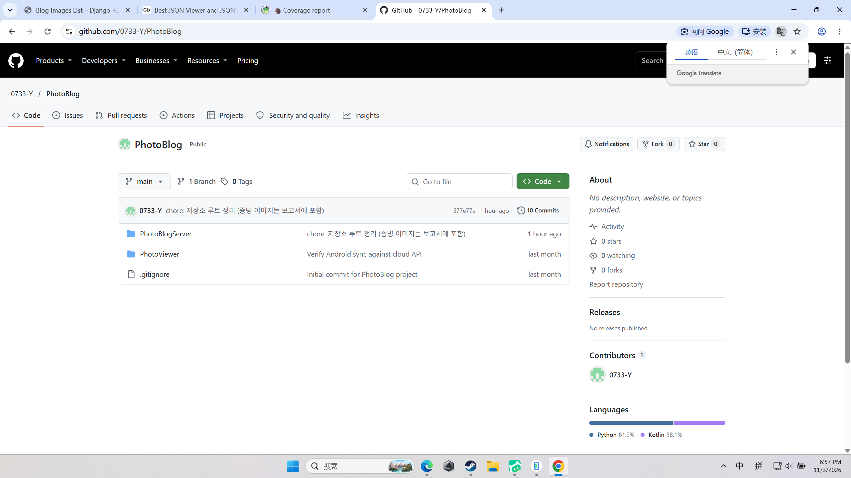  Git 레포지토리 폴더 구조
2 | 제출문 | Github 레파지토리 push | 아래 평가 항목에 대하여 구현 혹은 테스트를 완료하고, 캡처 이미지를 제공된 MS-Word 파일로 정리하여 Github URL을 제출 한다.  제출 : URL | ○ | ○ | https://github.com/0733-Y/PhotoBlog
3 | 강의 자료  (1) | 포토 블로그 – API | 강의 자료(1) [7페이지, POST]  제출 : 1. 작성 완료 웹페이지 작성 화면 캡처  2. 게시 완료된 페이지 화면 캡처(URL, 주소 창이 보여야 함 ) | ○ | ○ | [평가항목 1] POST 작성 및 게시 완료 (http://127.0.0.1:8000/api_root/Post/)  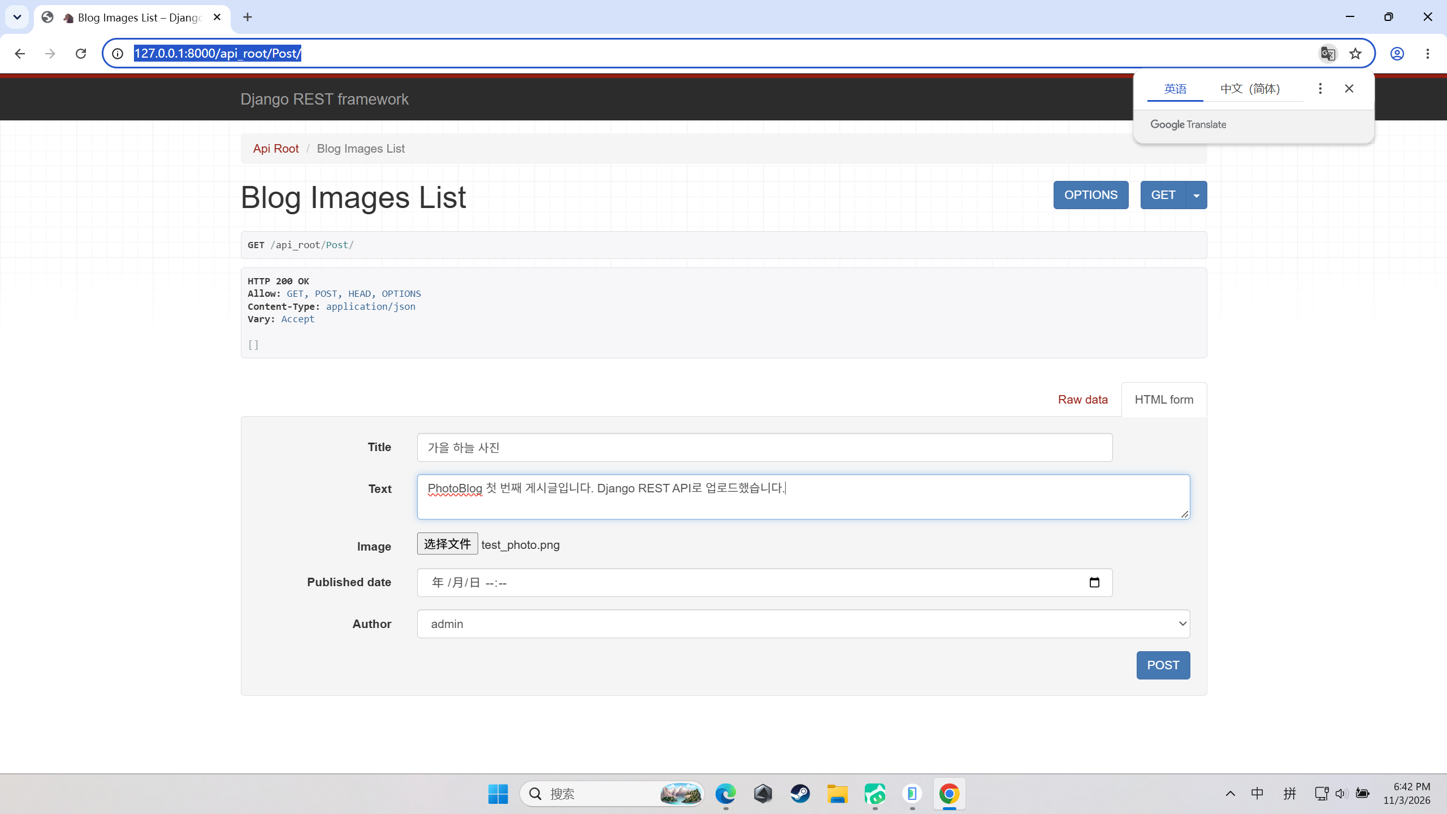  작성 완료 웹페이지 작성 화면  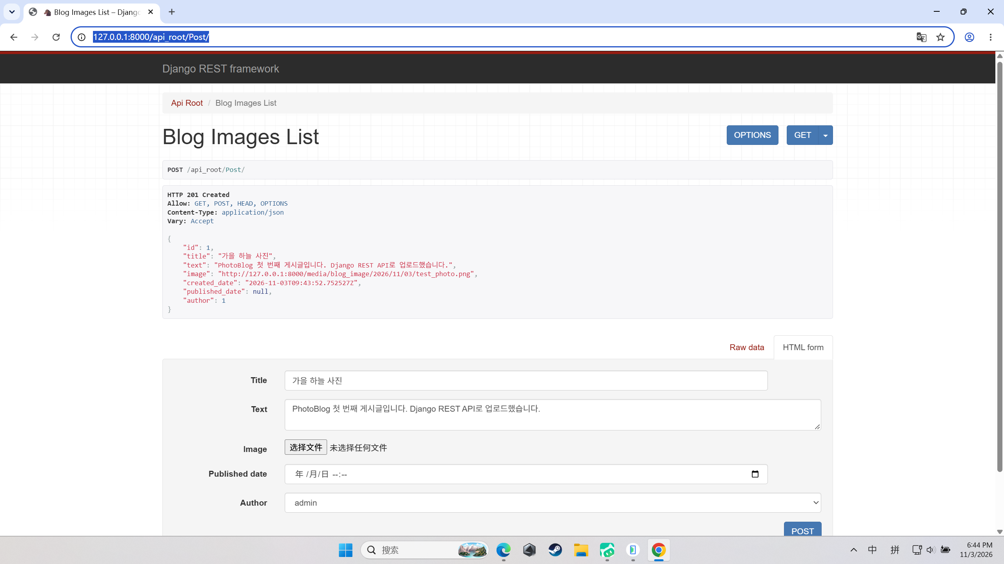  게시 완료된 페이지 화면 (URL 주소창 포함)
4 | 강의 자료  (1) | 포토 블로그 – API 검증(2/3) | 강의 자료(1) [9페이지]  제출 : 터미널 화면 캡처 | ○ | ○ | [평가항목 2] GET 목록 응답 HTTP 200 확인  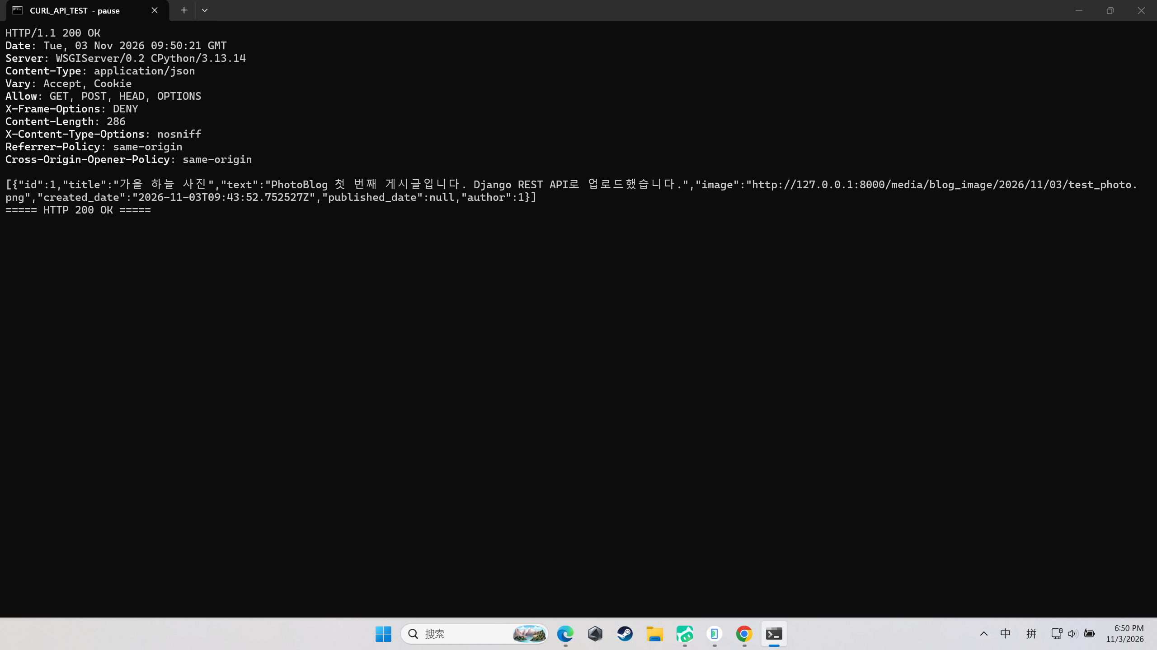  터미널 화면
5 | 강의 자료  (1) | 포토 블로그 – API 검증(3/3) | 강의 자료(1) [10페이지]  제출 : codebeautify 서비스 테스트 화면 캡처 | ○ | ○ | [평가항목 3] JSON 응답 형식 검증  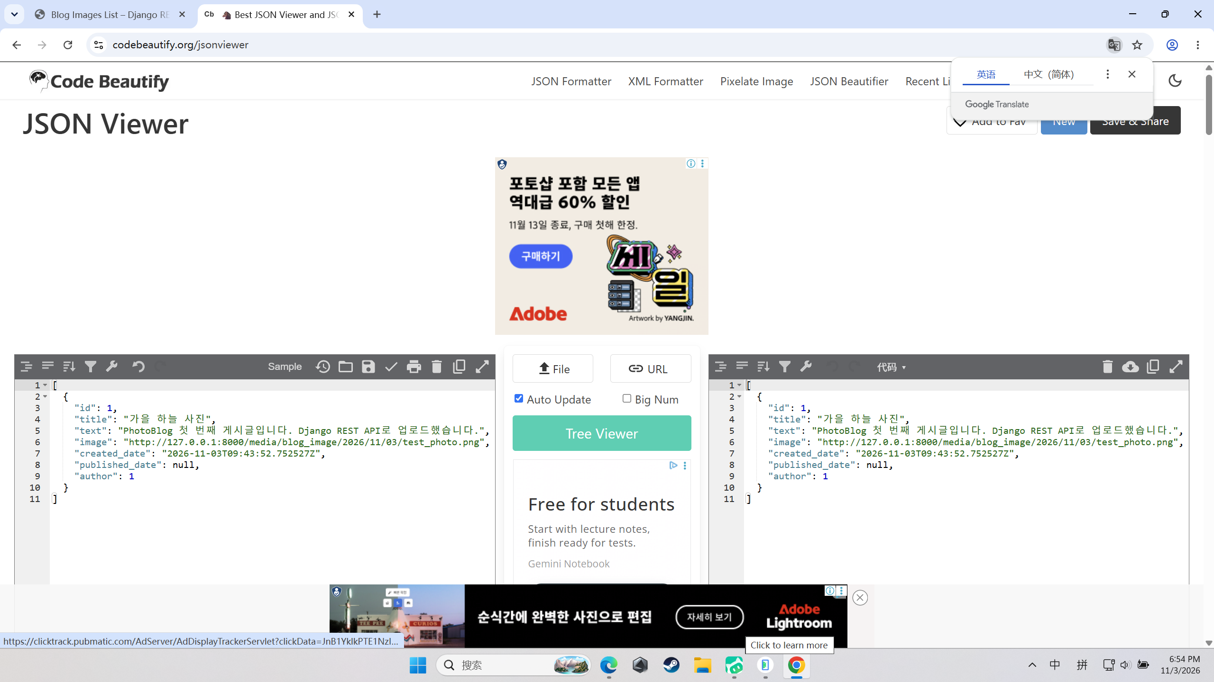  codebeautify 서비스 테스트 화면
6 | 강의 자료  (2) | 포토 블로그 – API 검증 엔진 자동테스트 | 포토 블로그 – API 검증 테스트 코드 및 엔진을 Python으로 구현하고 Code Coverage 리포트 확인  제출 : Code Coverage Html리포트 화면 캡처 | ○ | ○ | [평가항목 4] Django 자동 테스트 + Code Coverage HTML 리포트 (PhotoBlogServer/htmlcov/index.html)  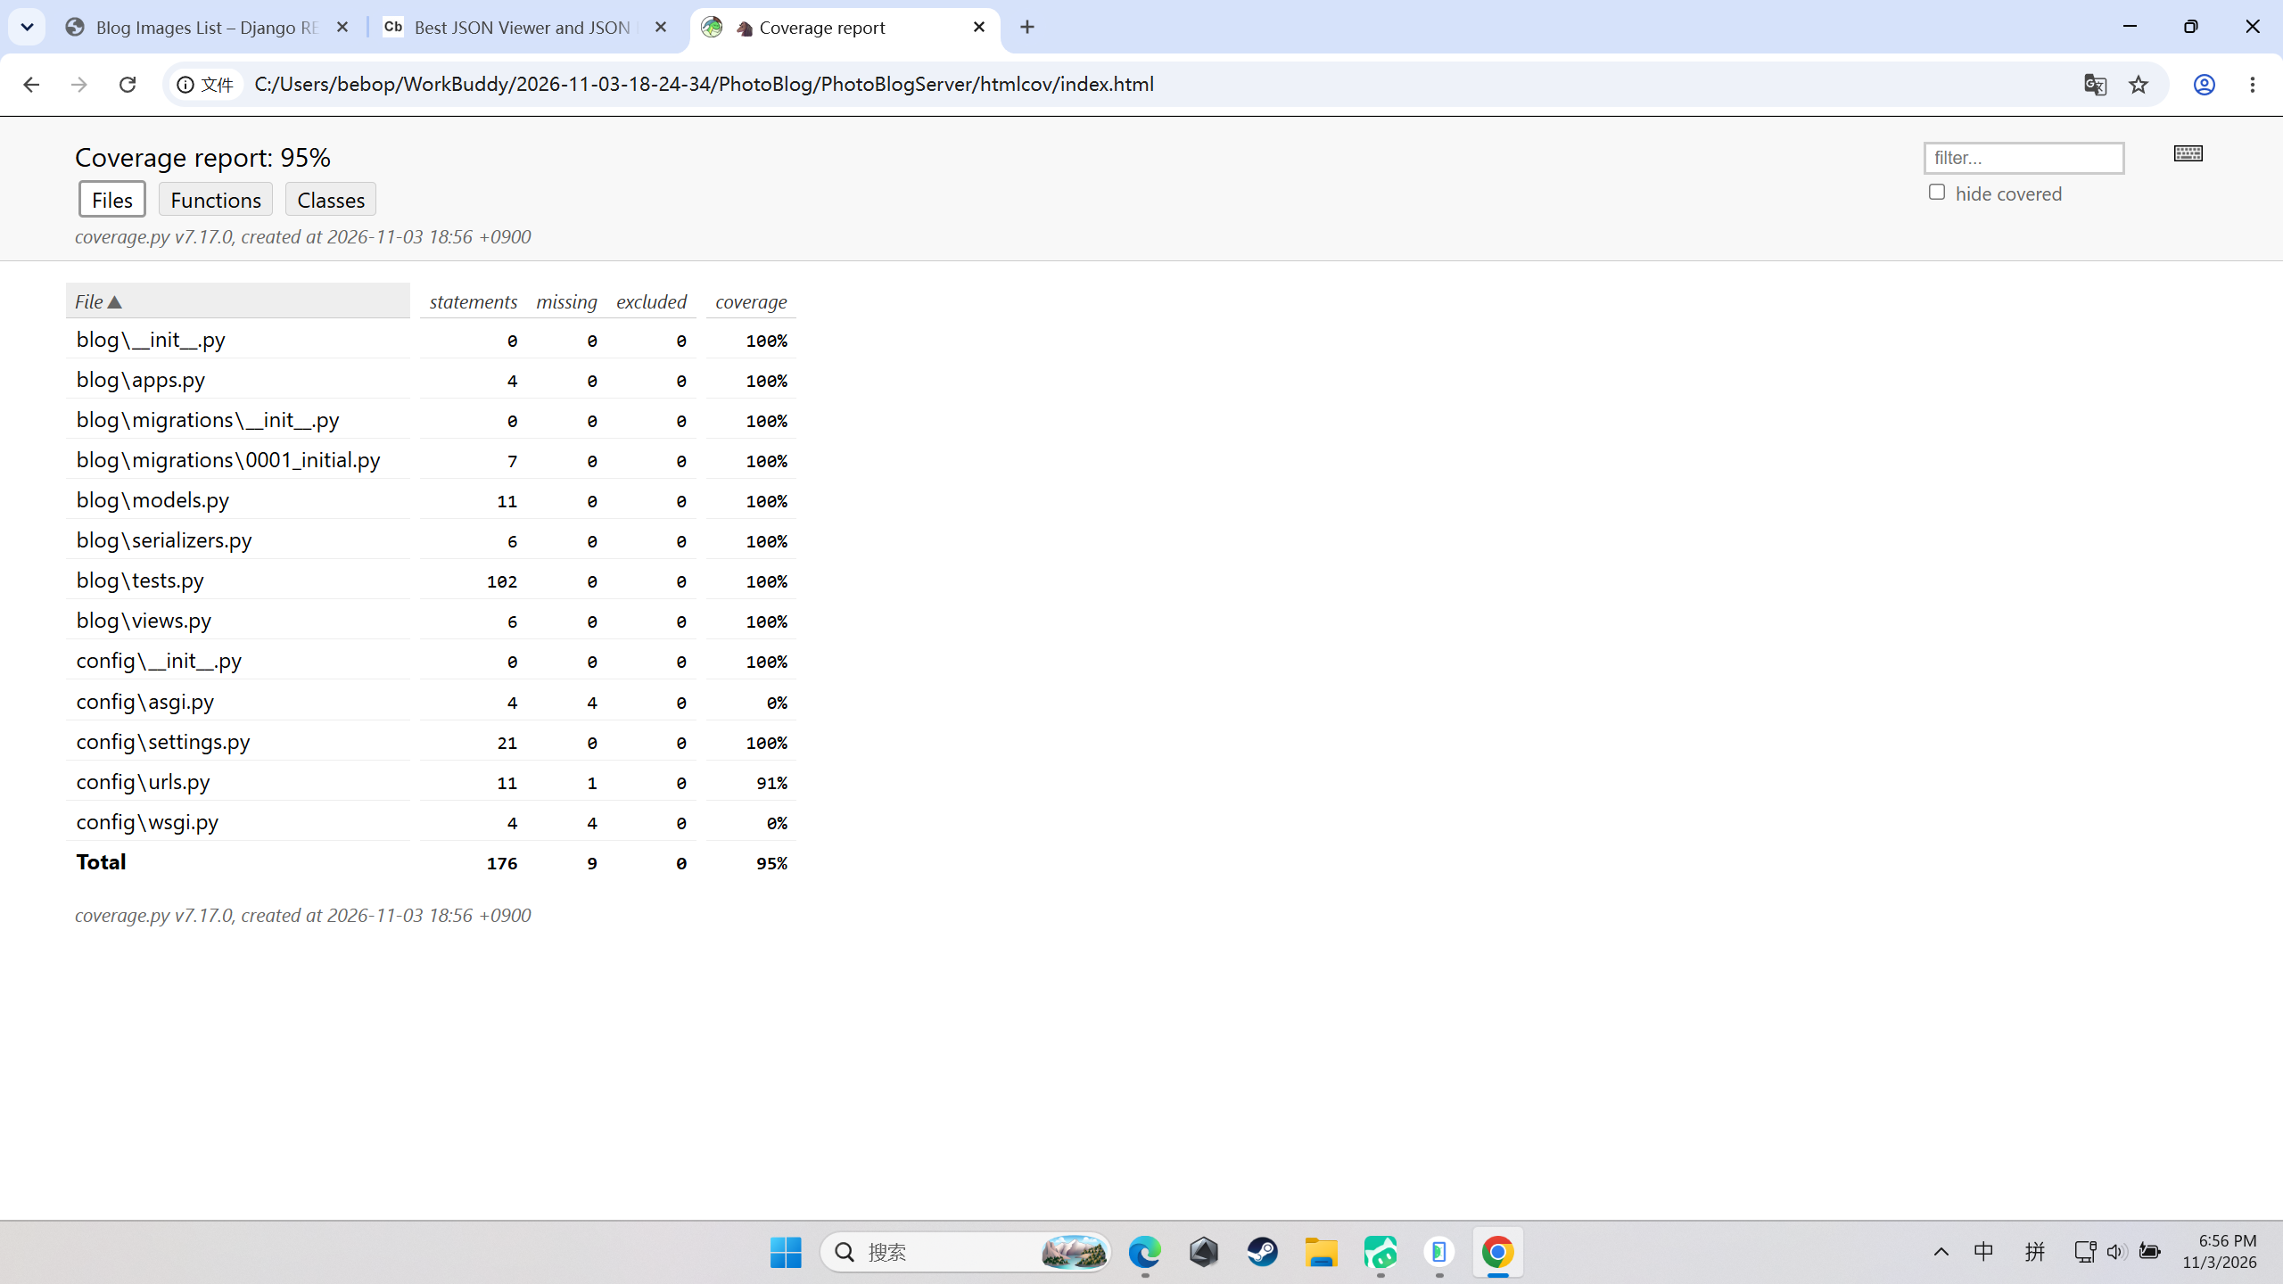  Code Coverage HTML 리포트 화면
7 | 강의 자료  (1) | Server/Client 연동 테스트 [Sockec Server 요청 메시지] | 강의 자료(1) [24페이지]  제출 : 수신 파일 VSCODE 편집화면캡처 | N/A | N/A | 평가 항목 목록에 포함되지 않음 (Socket Server 요청 메시지)
8 | 강의 자료  (1) | Server/Client 연동 테스트 [Server 브라우저 출력화면] | 강의 자료(1) [25페이지]  제출 : Server 브라우저 출력화면 (localhost) | ○ | ○ | [평가항목 5] localhost Django API 브라우저 출력  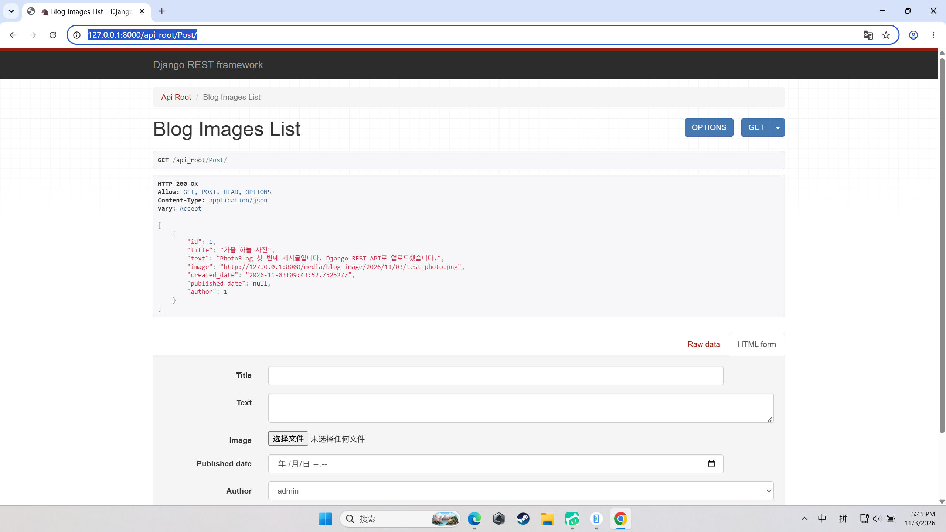  Server 브라우저 출력화면 (localhost)
9 | 강의 자료  (1) | Server/Client 연동 테스트 [Client 시작 화면] | 강의 자료(1) [25페이지]  제출 : Client 시작 화면 | ○ | ○ | [평가항목 6] Android Pixel_7 에뮬레이터 Client 시작  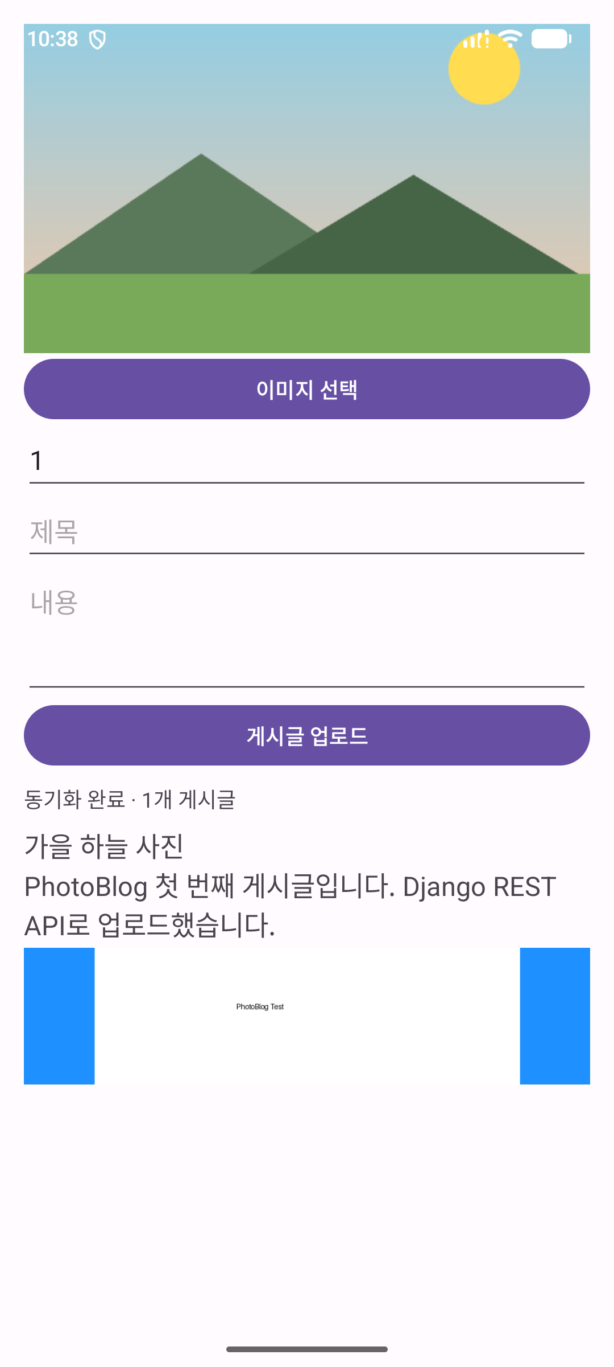  Client 시작 화면
10 | 강의 자료  (1) | Server/Client 연동 테스트 [Client 동기화 완료 화면] | 강의 자료(1) [25페이지]  제출 : Client 동기화 완료 화면(localhost 서버연동) | ○ | ○ | [평가항목 7] localhost 서버 연동 동기화 완료  Client 동기화 완료 화면 (localhost 서버연동)
11 | 강의 자료  (1) | MainActivity 클래스 [Upload 구현, 19page] | 강의 자료(1) MainActivity 클래스 [Upload 구현, 19page]  1. Upload (Hard cording) : 중  (1. 2. 중 하나만 제출 ) | N/A | N/A | 2) Upload (Post에 따른 UI 제공) 방식 선택
11 | 강의 자료  (1) | MainActivity 클래스 [Upload 구현, 19page] | MainActivity 클래스 [Upload 구현, 19page]  2. Upload (Post에 따른 UI제공) : 상  (1. 2. 중 하나만 제출 | ○ | ○ | [평가항목 8-2] 이미지 선택 + 제목/내용 입력 후 게시글 업로드 UI  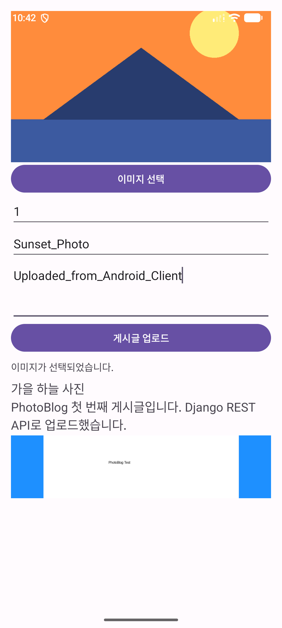  Upload UI 입력 화면  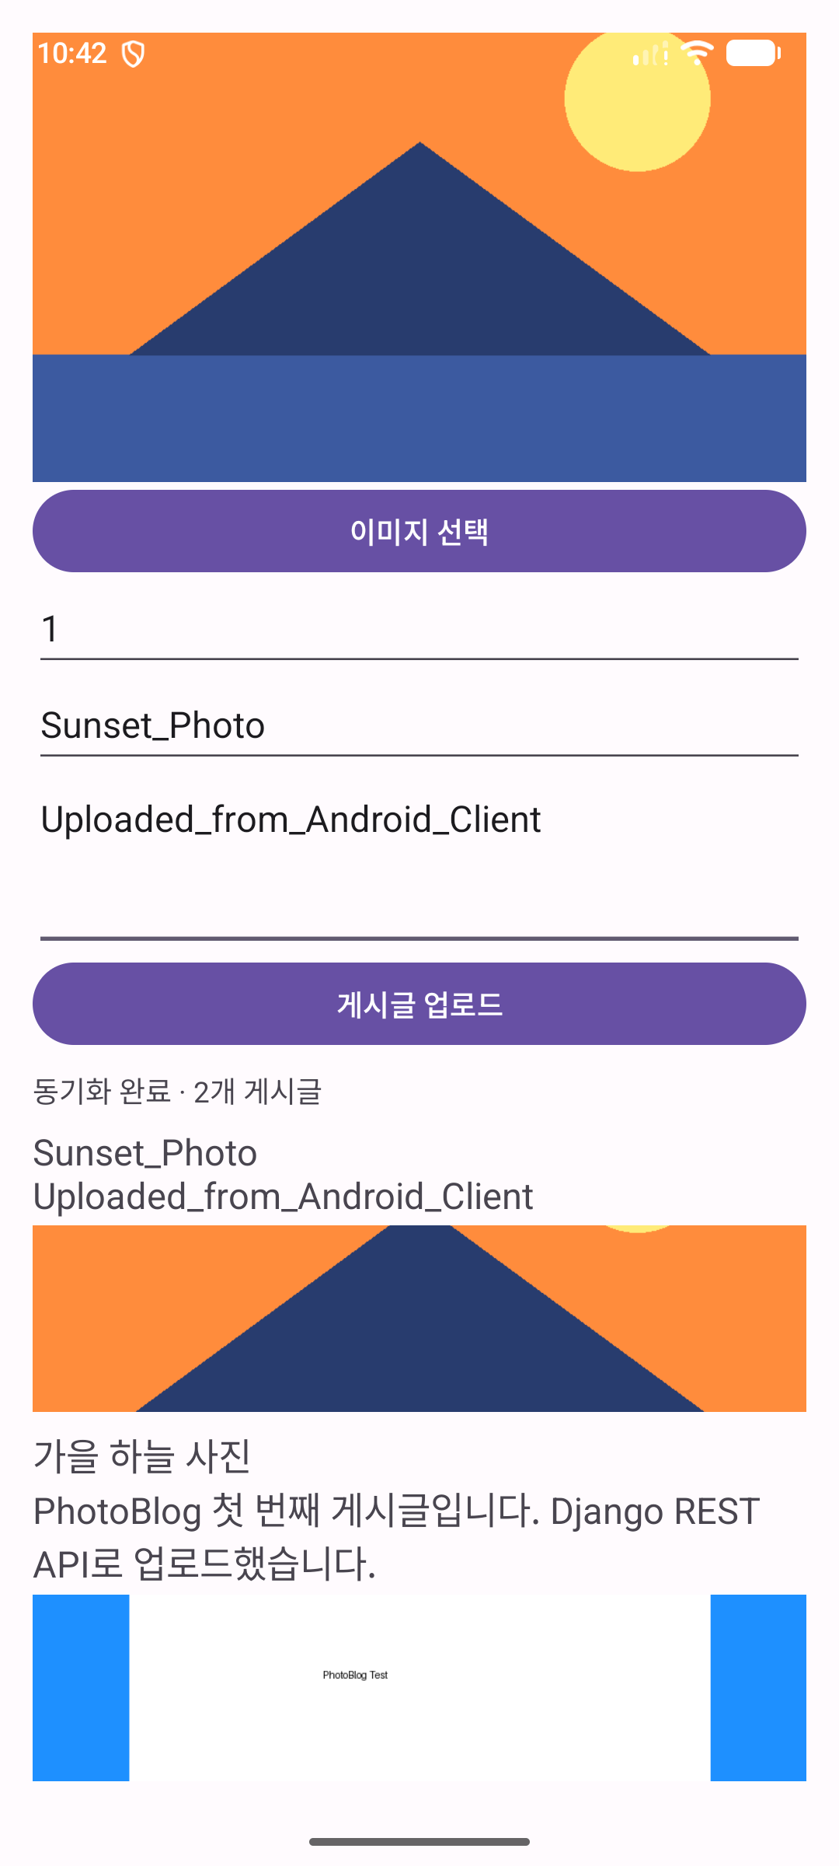  업로드 후 목록 반영 화면
12 |  | Pythonanywhere 클라우드상 동작 | Pythonanywhere 클라우드상 서버 동작  제출 : Server 브라우저 출력화면 (클라우드 서버연동) | ○ | ○ | [평가항목 9] https://0733.pythonanywhere.com/api_root/Post/ HTTP 200  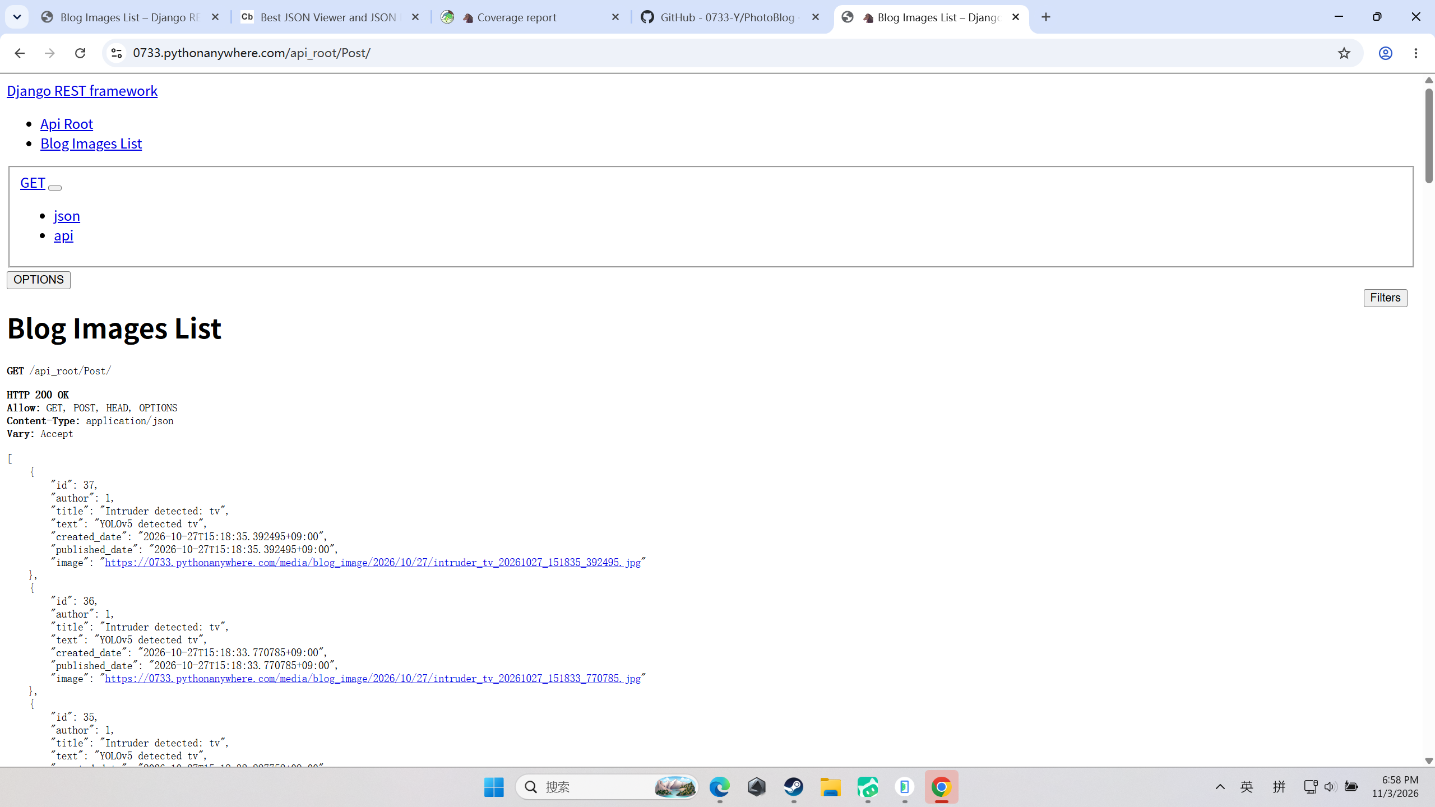  Server 브라우저 출력화면 (클라우드 서버연동)
13 |  | Pythonanywhere 클라우드상 동작 | Pythonanywhere 클라우드상 서버 동작  제출 : Client 동기화 완료 화면 (클라우드 서버연동) | ○ | ○ | [평가항목 9] PythonAnywhere API 연동 동기화 완료  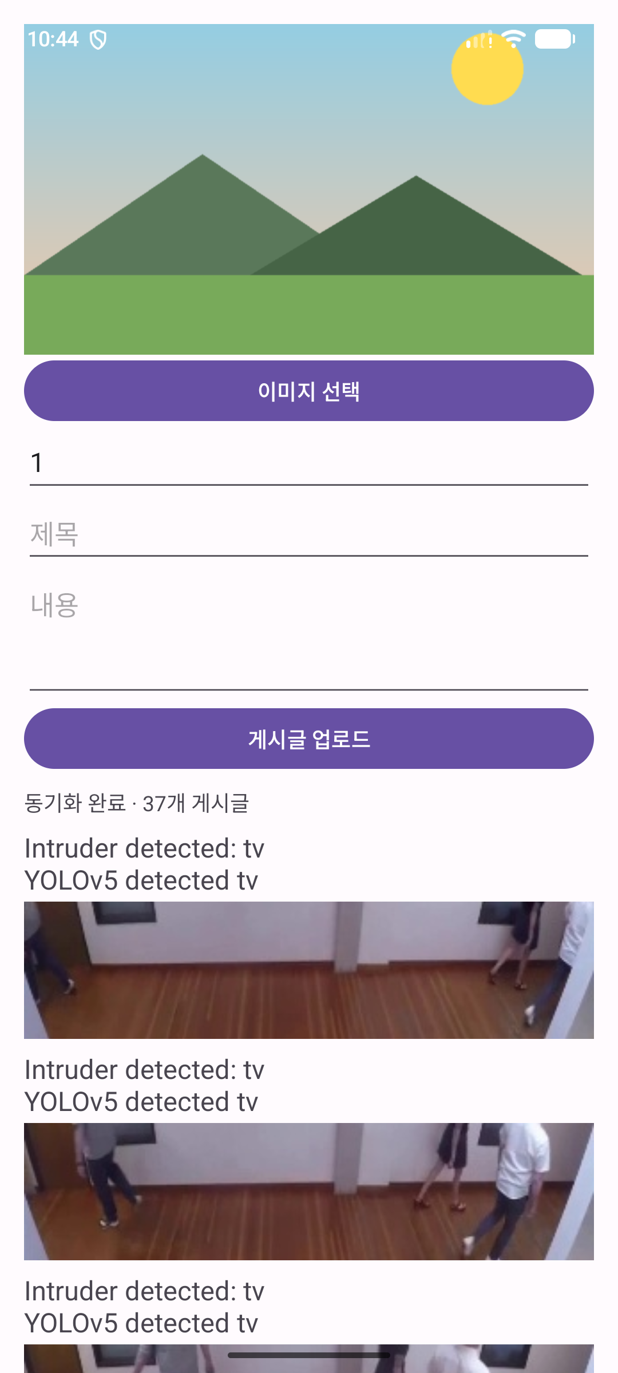  Client 동기화 완료 화면 (클라우드 서버연동)
14 |  | 기능 1: 날짜별 이미지 자동 저장 | 업로드된 이미지를 media/blog_image/YYYY/MM/DD/ 날짜별 경로에 자동 저장하여 파일을 체계적으로 관리 | ○ | ○ | PhotoBlogServer/blog/models.py (image 필드 upload_to='blog_image/%Y/%m/%d/') → http://127.0.0.1:8000/media/blog_image/2026/11/03/test_photo.png  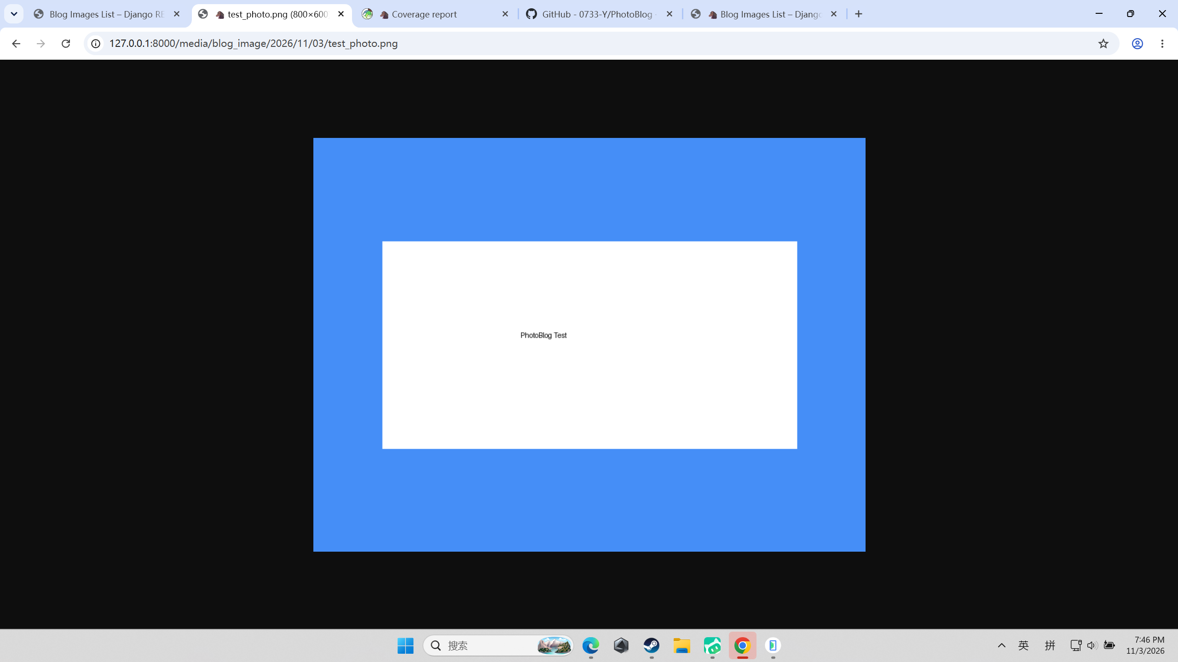  기능 1 동작 화면 (날짜별 경로에 저장된 이미지)
 |  | 기능 2: 전체 필드 Serializer | Post 모델의 모든 필드(id, author, title, text, image, created_date, published_date)를 API 응답에 그대로 포함 | ○ | ○ | PhotoBlogServer/blog/serializers.py (fields='__all__') → /api_root/Post/?format=json 응답에 7개 필드 모두 출력  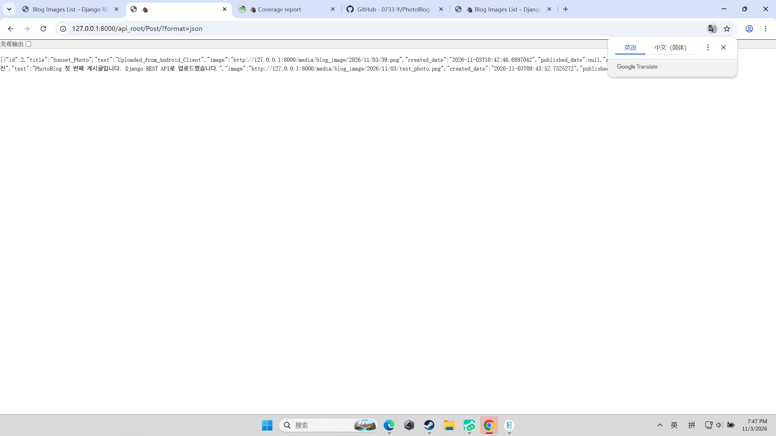  기능 2 동작 화면 (전체 필드 JSON 응답)
 |  | 기능 3: CRUD Router 자동 라우팅 | DefaultRouter + ModelViewSet으로 GET/POST/PUT/PATCH/DELETE REST 엔드포인트를 자동 제공 | ○ | ○ | PhotoBlogServer/config/urls.py (DefaultRouter), blog/views.py (ModelViewSet) → /api_root/Post/1/ 의 Allow: GET, PUT, PATCH, DELETE, HEAD, OPTIONS  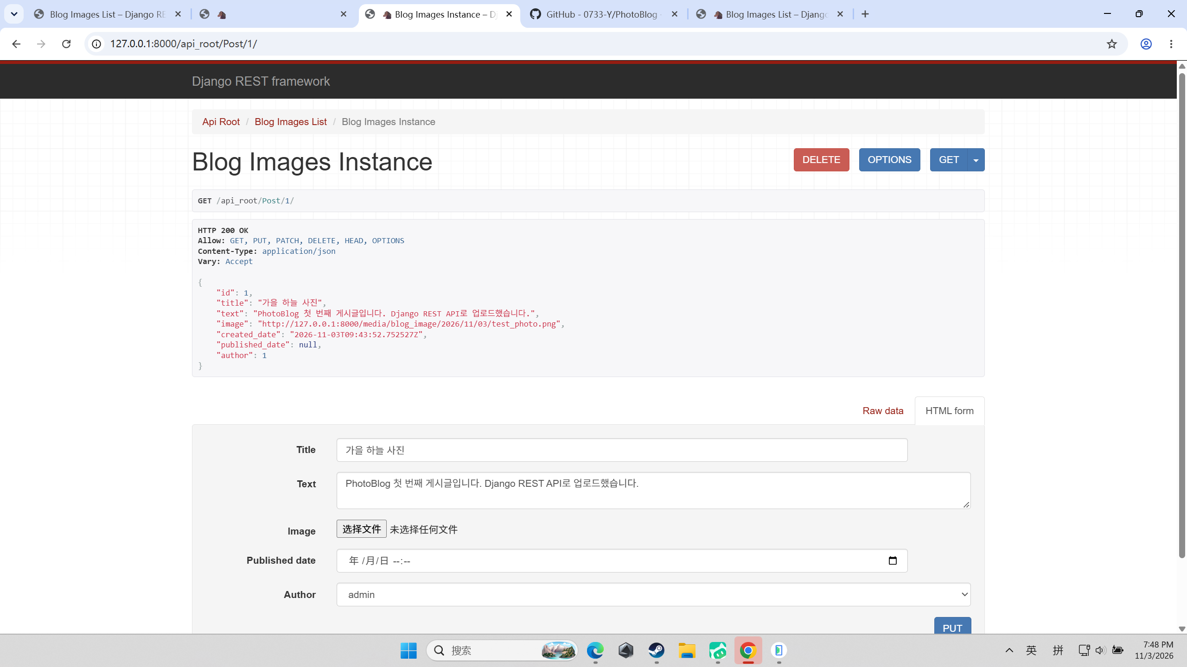  기능 3 동작 화면 (상세 페이지 CRUD 버튼)
 |  | 기능 4: Server 자동 테스트 + 커버리지 리포트 | 모델/시리얼라이저/API CRUD 자동 테스트 12개 작성, coverage 실행 후 HTML 커버리지 리포트 생성 (95%) | ○ | ○ | PhotoBlogServer/blog/tests.py (12 tests OK), PhotoBlogServer/htmlcov/index.html (coverage 95%)  기능 4 동작 화면 (Code Coverage 95% 리포트)
 |  | 기능 5: 제목/내용 검색 + 최신순 정렬 | SearchFilter로 ?search=키워드 검색 지원, OrderingFilter로 created_date 최신순 정렬 기본 적용 | ○ | ○ | PhotoBlogServer/blog/views.py (SearchFilter, OrderingFilter) → /api_root/Post/?search=Sunset 결과 1건만 필터링됨  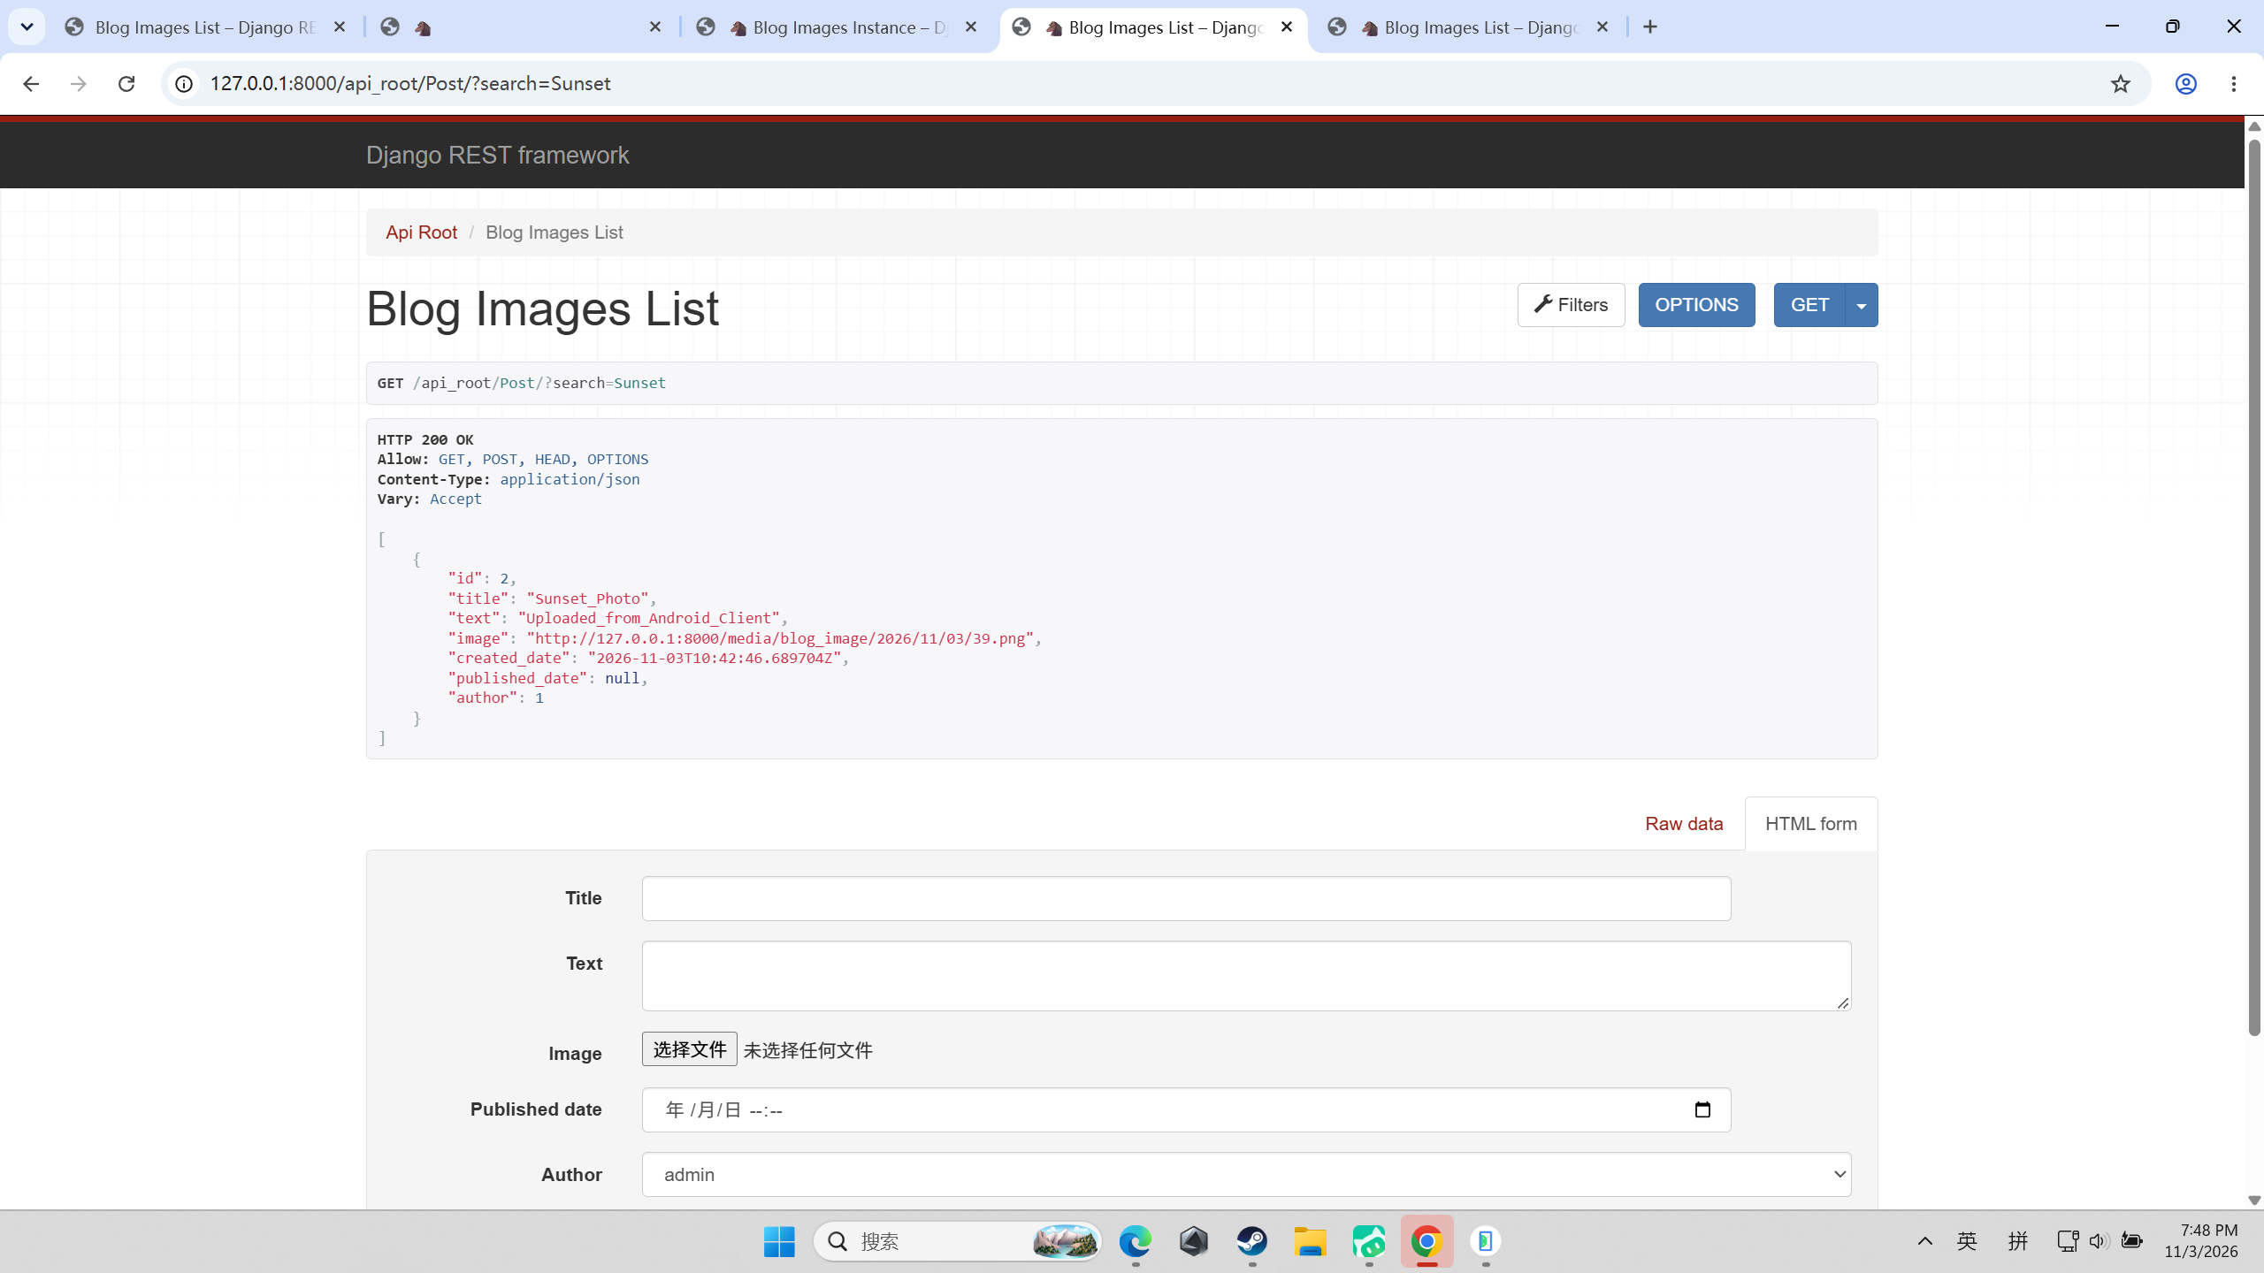  기능 5 동작 화면 (검색 필터 결과)

